Connaitre l'adresse IP de sa Station Météo !
Le programme « Station météo Anna MANI » ouvre une communication dite « série » avec l'ordinateur auquel le Wemos est branché.
Lors de l'initialisation et du démarrage du programme, le Wemos D1 mini envoie son adresse IP au moniteur série du logiciel Arduino via le cable USB.
Nous allons voir comment récupérer cette information indispensable au bon fonctionnement de la station météo Anna MANI.

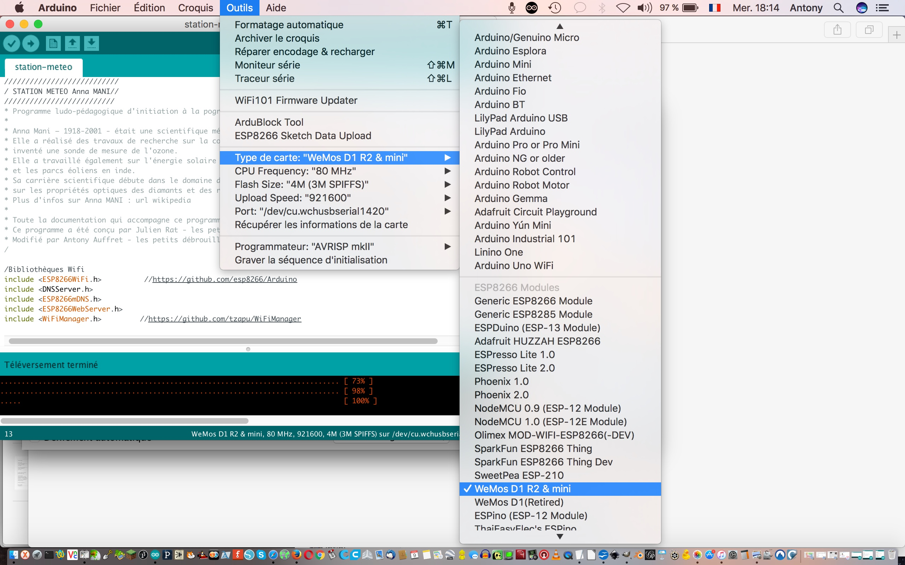
Ouvrez votre logiciel Arduino
Branchez le Wemos à votre ordinateur avec un câble USB.
Choisissez le bon type de carte.
Outil → Type de carte → Wemos D1 R2 & mini
ATTENTION !
Il faut que vous ayez configuré le logiciel Arduino pour qu'il puisse gérer les cartes Wemos (voir Annexe).

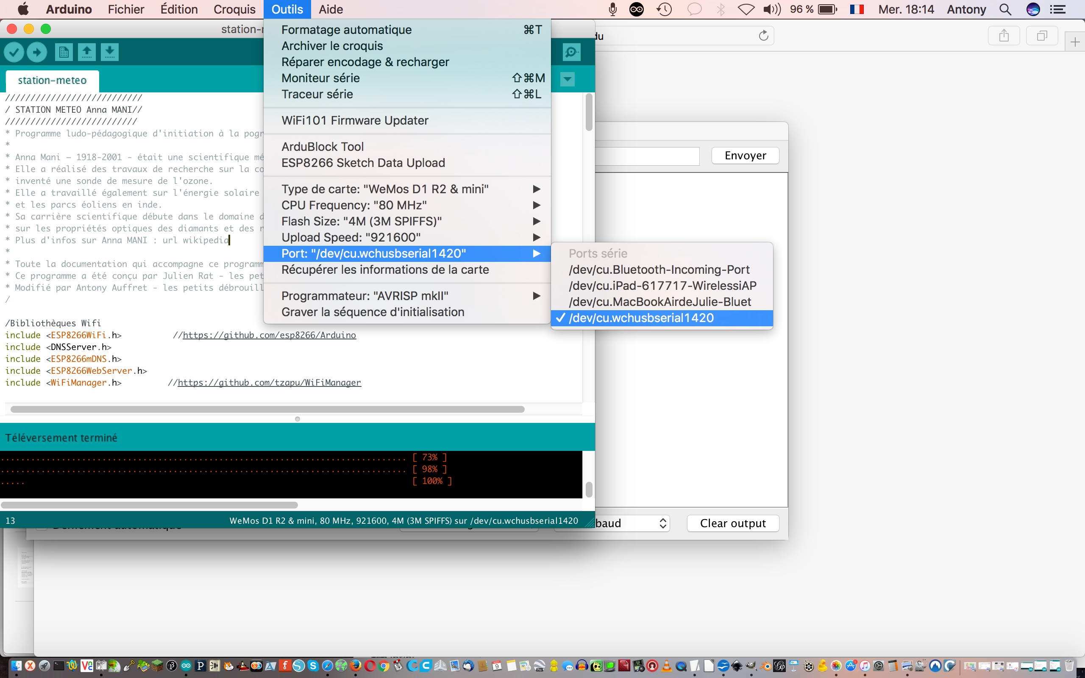
Choisissez le port.
Outils → Port : → wchusbserial1420 (sur mon mac, mais sur un windows ou linux ce sera autre chose).

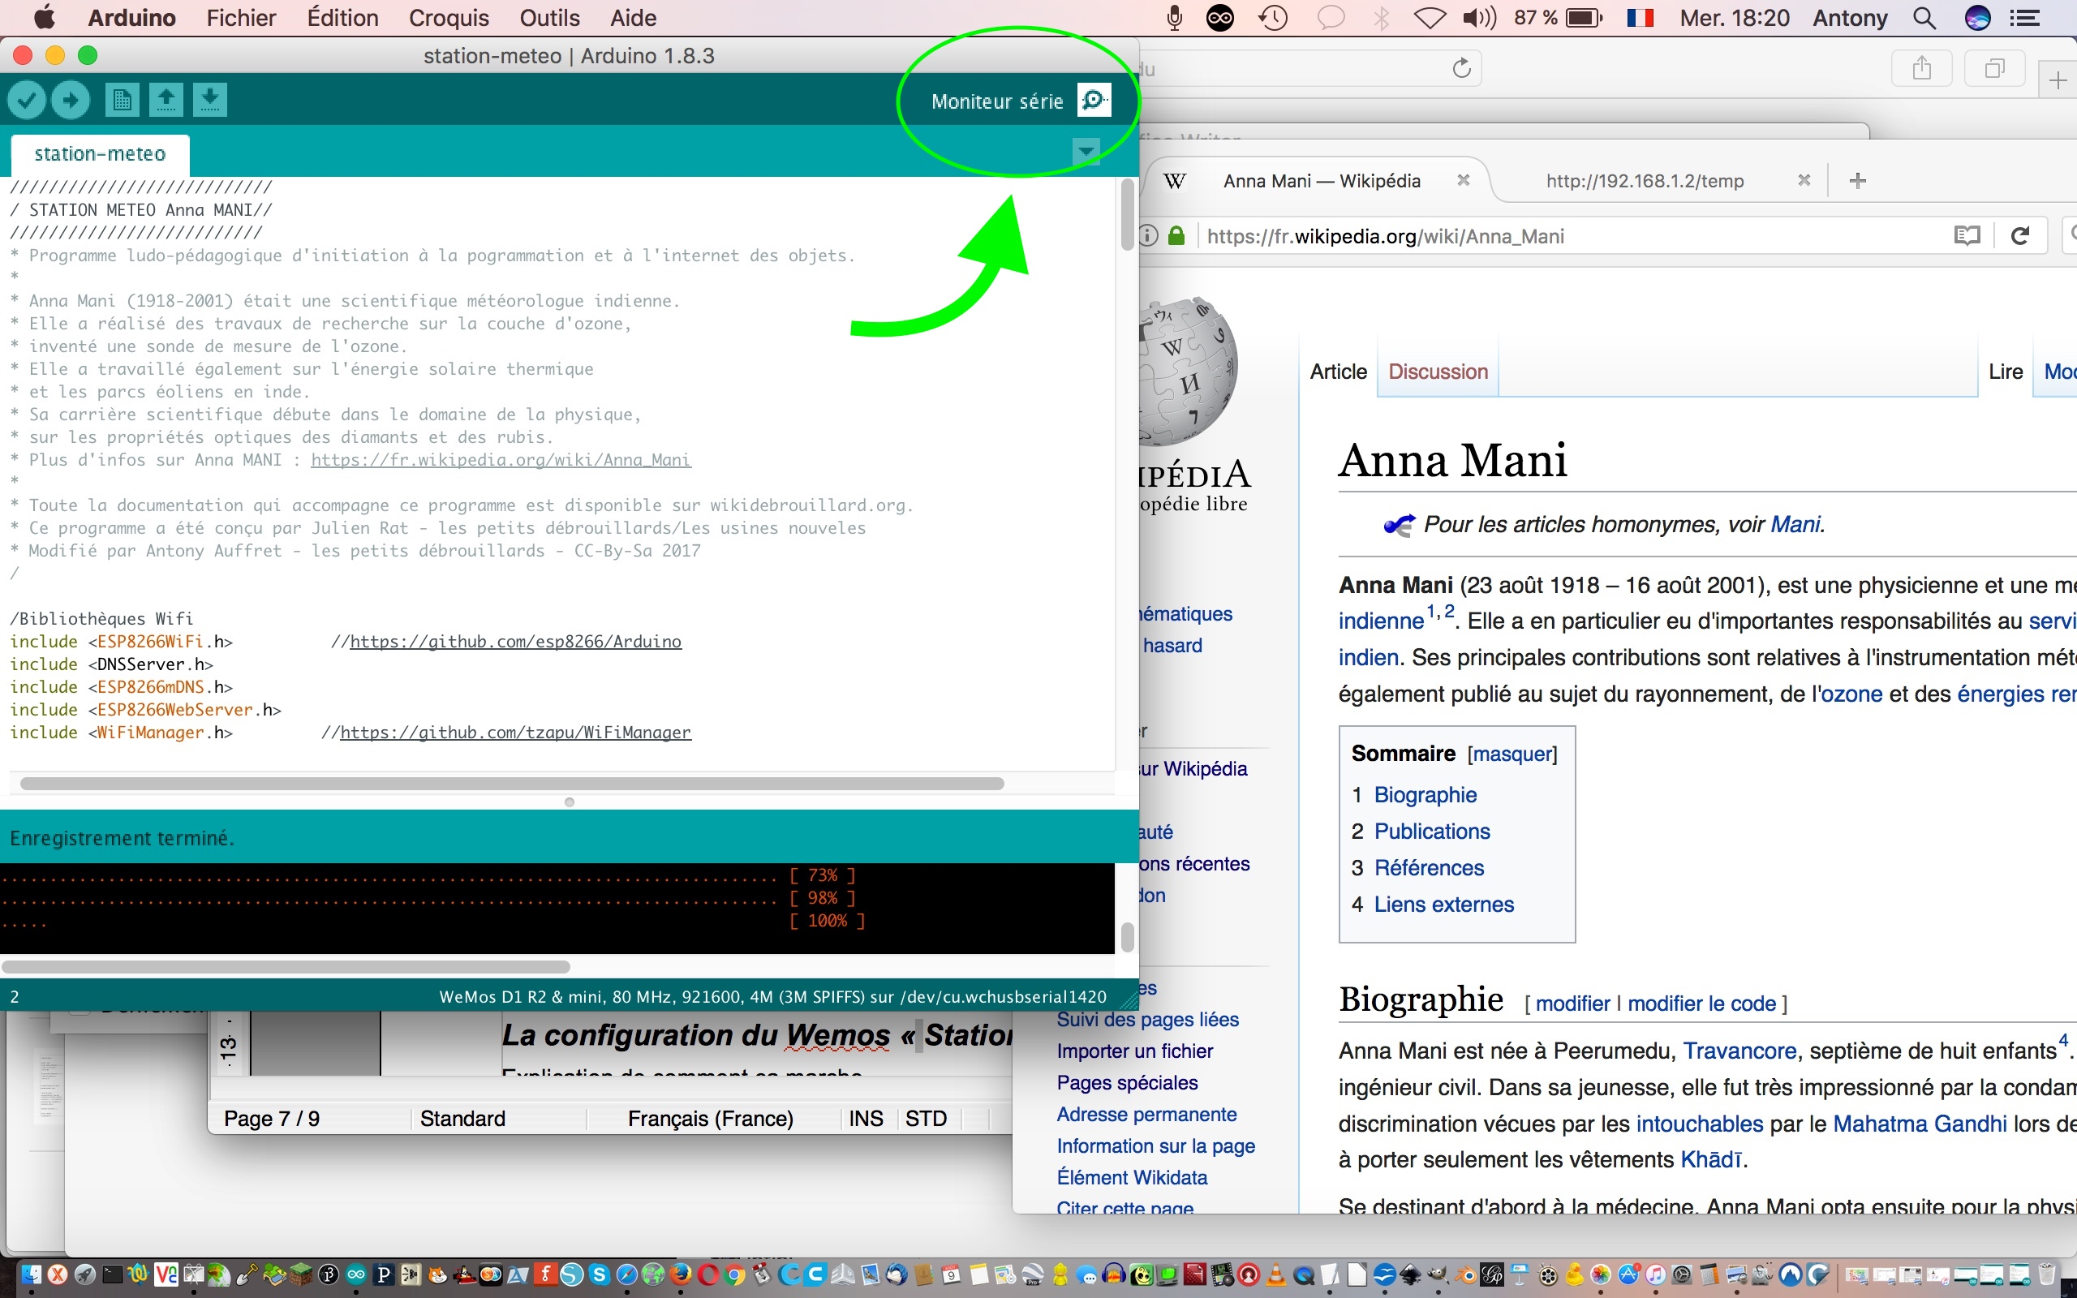
Ouvrez le moniteur série.

Pour cela cliquez sur « moniteur série » sur une fenêtre du logiciel Arduino.

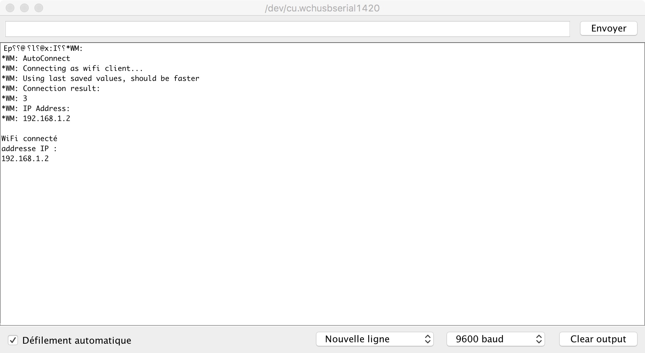
Redémarrez le Wemos : au démarrage, il se connecte au réseau configuré. Dès que la connexion est réussie la led bleue du Wemos s'allume.

Le moniteur série vous indique l'adresse IP de votre Wemos connecté à votre réseau Wifi.
Ici c'est 192.168.1.2

Chez vous cela peut-être différent, cela dépends de votre réseau wifi.

